Воробьиная страничка
ВОРОБЫШКИ
Обеими ножками враз —
Прыг-скок!
А ходить не умеем.
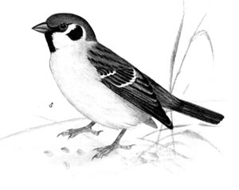
По снегу проезжих дорог,
По белым садовым аллеям
Прыг-скок!
Короткая песня у нас:
Чик-чвик!
А другой мы не знаем.
Завидя добычу, мы вмиг
Комочками с крыши спадаем.
Прыг-скок!
Чик-чвик!
О.А.Беляевская

ВОРОБЬИШКА, ВОРОБЕЙ
Воробьишка, воробей,
Уж пришла весна!
Ярким солнышком сверкая,
Очень радует она!
И друзья твои играют,
И цветочки расцветают!
Небо – чисто-голубое,
Солнце – ярко-золотое…
Воробьишка, воробей,
Вот – пришла весна!
Воробьишке, воробью
Нравится она!
Гордина Екатерина, 4а класс

Родственники воробья
Отряд воробьинообразных охватывает более 5000 видов птиц. Почти 2/3 (около 63%) населяющих Землю видов птиц принадлежит к этому отряду. Самый крупный из воробьиных — ворон (до 65 см, до 1,6 кг), а самая маленькая — тропическая птичка азиатская нектарница (7,5 см, 3 г).
ОЛЯПКА
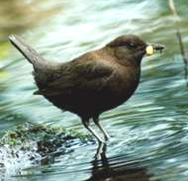
Обыкновенная оляпка, или водяной дрозд, или водяной воробей (устар.) — Темно-бурая птица размером со скворца с очень густым, несмачиваюшимся оперением. Горло, грудь, а у азиатских птиц также брюшко белые; молодые - серые с темным чешуйчатым рисунком. Хорошо плавает. Под водой раскрывает крылья так, что сила потока прижимает птицу ко дну, сложив их — пробкой всплывает. Нырять в стоячей или медленно-текущей воде не может. Под водой может находиться до 20 секунд.
Распространена на Кольском полуострове, Урале, Кавказе, в Южной Сибири. Обитает по берегам быстрых прозрачных рек и ручьев. Питается водными насекомыми и рачками, которых оляпка собирает на мелководье, между камней и под водой. Главной особенностью является способность хорошо плавать и нырять. Приподнимая крылья и ловко маневрируя в потоке воды, птица как бы "бежит" по дну. Под водой оляпка может оставаться до 50 с, пробегая за это время до 20 м. Гнездо оляпка устраивает всегда близ воды, между береговыми камнями или в норах, гнездо построено из мха и стебельков трав. В гнезде всегда сыро. Насиживает кладку только самка, но выкармливают птенцов в течение 20-25 дней оба родителя. За год успевает вырастить два выводка. Птенцы с первых минут жизни умеют плавать и нырять.
На юг осенью не улетает. Зимует на незамерзающих участках рек и речушек в предгорьях. Живет, как правило, оседло, но иногда встречаются и кочующие особи.

